Отчет по Лабораторному практикуму №2
Тема: “Алгоритмы стохастической и эвристической однокритериальной оптимизации”
Cтуднт группы ДМП-101уцп
Ерохин Никита
Условие: Предприниматель желает приобрести автомобиль. Имеются 4 варианта покупки A,B,C и D. В качестве критериев выступают: Цена (К1), Комфортность (К2) и Экономичность (К3). Оценки парных сравнений альтернатив по каждому критерию и критериев между собой имеют вид.
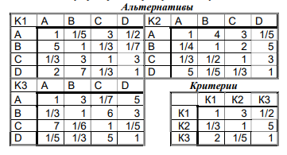
рис. 1 Оценки парных сравнений альтернатив по каждому критерию и критериев
Решение:
На рис. 2 приведен исходный код программы и результат ее выполнения.
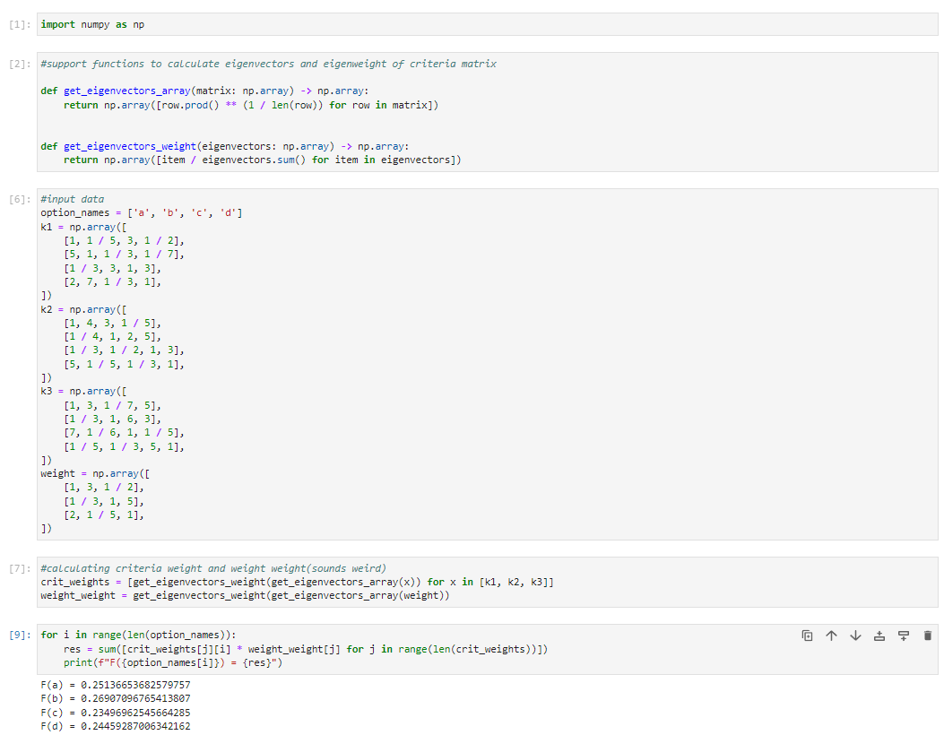

рис 2. Исходный код программы и результат выполнения
После подсчета массива, являющимся результатом вычисления функции полезности можно сделать вывод, что в условиях поставленной задачи самым лучшим выбором для покупателя является принятие решение о покупке автомобиля B.

